

Studio

Studio IV

Título do documento

Sumário

1. Introdução 3

1.1. Objetivos do Treinamento 3

2. Utilizar *Logs* 4

3. Eventos Globais 6

3.1. Eventos Disponíveis 6

3.2. Customização de Eventos 7

4. *Dataset* 13

4.1. Tipos de Dataset 13

4.2. Consulta de Dataset 14

4.3. Customização de Dataset 16

4.3.1. Passo a Passo 17

4.4. Utilizar Dataset 24

4.4.1. Via Ponto de Customização 24

4.4.2. Via JavaScript Formulário 26

4.4.3. Via Tag Formulário 27

4.4.4. Via WebService 28

4.4.5. Guia de Referência 28

5. Criar e Utilizar Serviços 29

5.1. Passo a Passo 29

5.2 Implementação 34

6. Conclusão 36

# Introdução

Olá!

Seja bem-vindo ao treinamento ***Studio* IV** do curso ***Studio*** do **Fluig.**

# Objetivos do Treinamento

Ao término deste treinamento você terá conhecido mais sobre:

* Utilizar *Logs*.
* Eventos Globais.
* Customizar Evento.
* *Dataset.*
* Tipos de *Dataset*.
* Consultar *Dataset*.
* *Dataset* Customizado.
* Utilizar *Dataset*.
* Criar e Utilizar Serviços.
* Adicionar e Visualizar um serviço no *Studio*.

# Utilizar *Logs*

Ao desenvolver *scripts* para eventos globais de processos, de formulários ou *datasets é* possível utilizar a variável ***global log*** para obter *feedback* da execução dos *scripts*.

**Níveis**

Existem quatro níveis de *log*:

**1 *- Debug,*** é utilizado para depurar a execução. Seu código é escrito da seguinte forma: ***log.debug***.

**2 *- Error,*** é utilizado para apresentar mensagens de erros. Seu código é escrito da seguinte forma: ***log.error***.

**3 - *Warn,*** é utilizado para informar possíveis problemas de execução. Seu código é escrito da seguinte forma: ***log.warn***.

**4 - *Info,*** é utilizado para apresentar mensagens no *log*. Seu código é escrito da seguinte forma: ***log.info***.

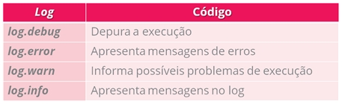

**Exemplo**

A utilização da variável ***global log*** pode ser conferida conforme exemplo.

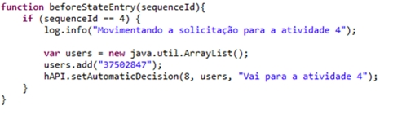

Neste exemplo apresentado de uma customização de evento de processo, ao movimentar um processo para a atividade 4 será impresso uma mensagem informativa no *log* do Fluig, através da utilização do comando ***log.info***.

# Eventos Globais

Os eventos globais são eventos disparados durante a utilização do **Fluig**, em determinados momentos, como acessar a central de tarefas, publicar ou visualizar um documento. Estes eventos globais podem ser customizados.

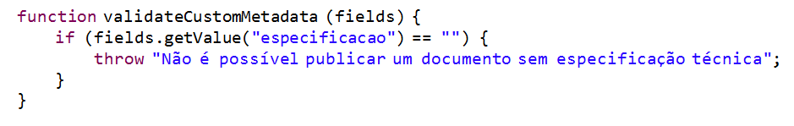

# Eventos Disponíveis

A seguir visualize os eventos globais disponíveis no **Fluig.**

***addDocumentConversionExt***

Este evento permite customizar a conversão do documento realizada pelo **Fluig.**

***afterDocumentPublisher***

Este evento permite realizar alguma manipulação customizada nas propriedades da tela de publicação ou edição de documentos depois que ele foi salvo no banco de dados.

***beforeDocumentPublisher***

Este evento permite realizar validações customizadas nas propriedades da tela de publicação ou edição de documentos antes de salvar o documento no banco de dados.

***beforeDocumentViewer***

Este evento permite realizar validações customizadas antes da visualização de um documento.

***displayCentralTasks***

Este evento é disparado sempre antes de ser exibida a central de tarefas, e permite inserir, alterar ou remover os *links* da central de tarefas.

***displayCustomMetadata***

Este evento é disparado sempre antes de ser exibidos os campos customizados de um documento, tanto na publicação como na edição, e permite sugerir valores iniciais para os campos customizados do documento.

***validateCustomMetadata***

Este evento é disparado sempre antes de salvar os valores dos campos customizados de um documento, tanto na publicação como na edição, e permite alterar ou validar os valores dos campos customizados do documento.

# Customização de Eventos

A seguir visualize o passo a passo para **customizar evento global.**

**Passo 1**

Para customizar um evento global, é necessário possuir um projeto **Fluig** no *Studio.*

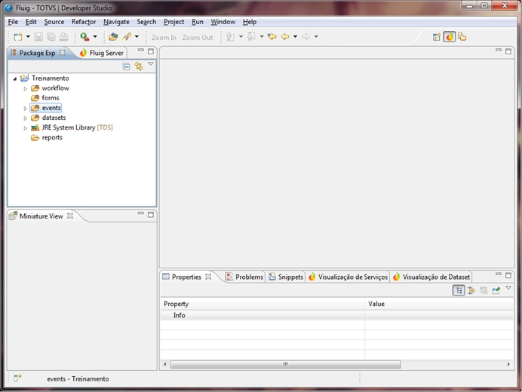

No exemplo disposto, é utilizado o projeto **Treinamento.**

**Passo 2**

Para adicionar uma nova customização de evento global, clique com o botão direito do *mouse* na pasta ***Events*,** selecione a opção ***New*** e, posteriormente, **Evento Global Fluig.**

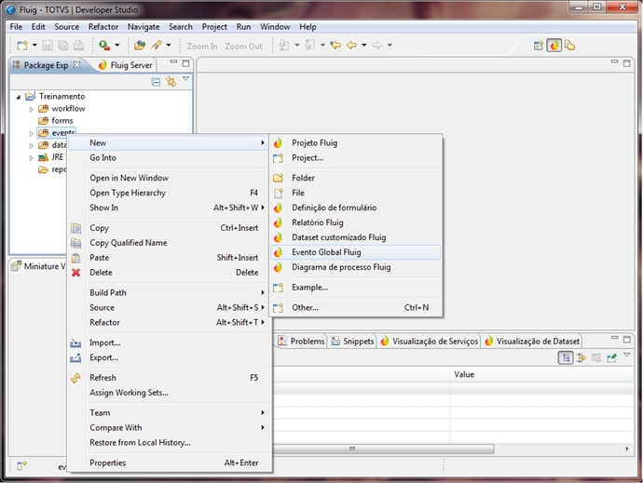

**Passo 3**

O assistente **Novo Evento Fluig** é aberto**.**

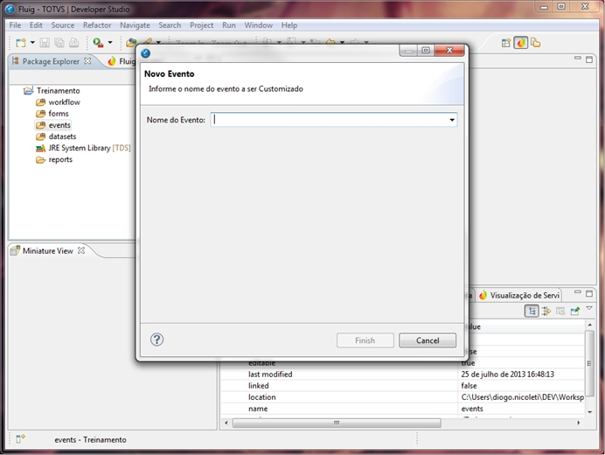

**Passo 4**

Selecione um dos eventos disponíveis no campo **Nome do Evento** e clique no botão ***Finish*.**

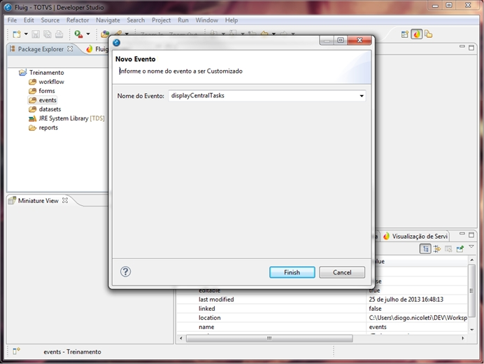

**Passo 5**

O evento é adicionado ao projeto dentro da pasta ***Events*** e o ***Script*** *é* aberto para edição.

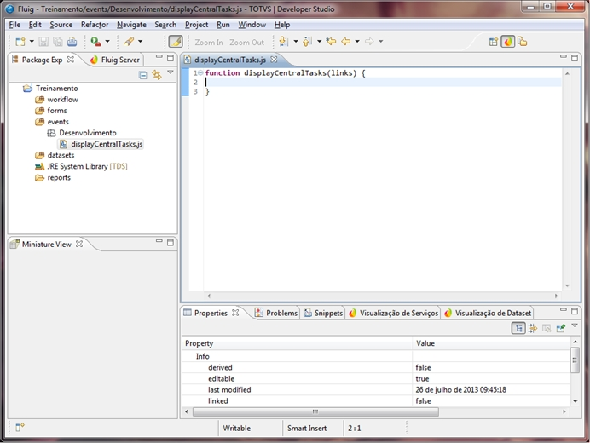

**Passo 6**

Customização do evento implementada.

Observe que é possível criar outras funções que podem ser utilizadas na função do evento.

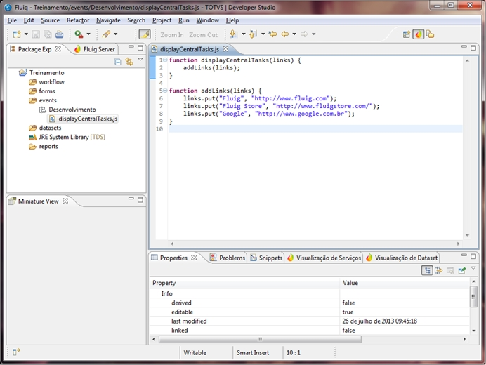

No exemplo disposto, foi customizado o evento ***displayCentralTasks*** para adicionar três novos *links* à central de tarefas: **Fluig, Fluig *Store* e *Google*.** Isto foi realizado por meio da função ***addLinks*,** a qual foi foi utilizada no evento ***displayCentralTasks.***

**Passo 7**

Após finalizar a customização do evento, é possível exportá-la para o servidor do **Fluig,** conforme verificado no treinamento ***Studio* I.**

Dessa forma, na **Central de Tarefas** existem três novos *links*, os quais foram adicionados via customização do evento ***displayCentralTasks.***

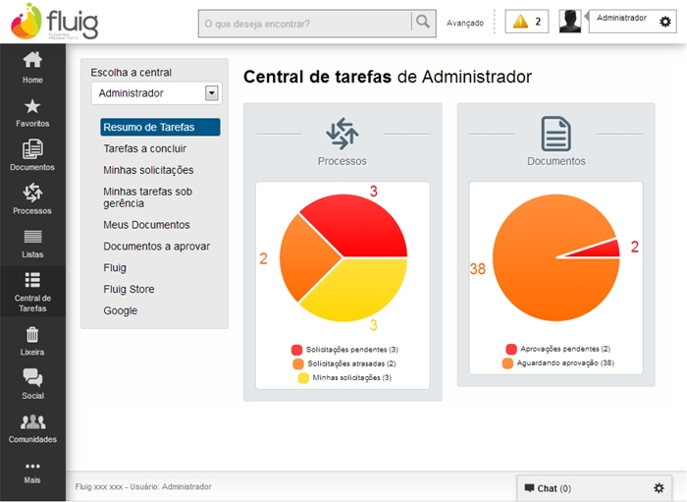

Para mais informações sobre a customização de eventos globais, acessar a página Customização de Eventos, no endereço ***dev.fluig.com.***

# *Dataset*

O *Dataset* é um conjunto de dados que permite padronizar o acesso às informações, independente da origem dos dados, ou seja, é possível acessar informações provenientes de vários locais, como aplicativos externos, banco de dados ou de funcionalidades próprias do **Fluig** por meio de um mesmo componente.

O *Dataset* disponibiliza recursos que permitem consultar seus dados e pode ser utilizado em qualquer ponto onde o **Fluig** permite customizações.

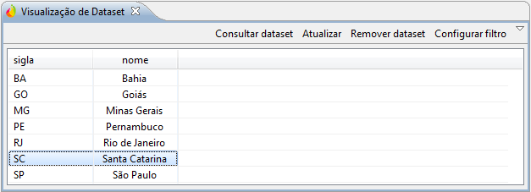

# Tipos de Dataset

Existem três tipos de *datasets*:

* ***Built-in datasets*:**Permite navegar em dados das entidades do próprio **Fluig**.
* ***CardIndex Datasets*:** Permite navegar nos dados existentes em registros de formulário do **Fluig.**
* ***Customized Dataset*:** Permite navegar nos dados retornados por uma customização. Os *Datasets* customizados podem ser utilizados em diversas situações como por exemplo a definição de uma lista de valores fixos, ou para extração de dados de um serviço externo via *WebService*.

Os *Datasets* customizados podem ser utilizados em diversas situações como a definição de lista de valores fixos, ou para extração de dados de um serviço externo via *WebService*.

# Consulta de Dataset

A seguir visualize o passo a passo para consultar ***datasets***.

**Studio**

A consulta de *Dataset* é realizada no *Studio* através da visão**Visualização de *Dataset****.*

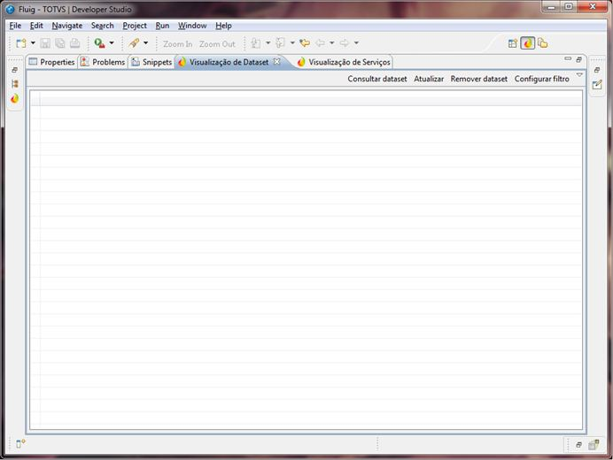

Para consultar um *Dataset,* clique em **Consultar *Dataset.***

**Assistente**

O assistente **Consulta a Dataset** é aberto.

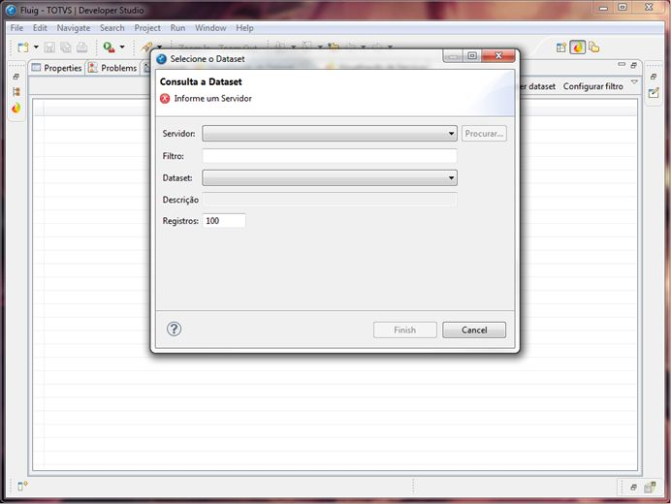

**Servidor e Dataset**

Selecione o **Servidor** e o ***Dataset*** desejado e clique em ***Finish.***

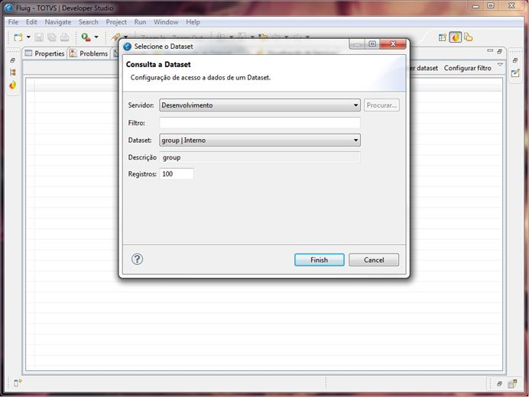

Caso necessário, é possível limitar a quantidade de registros, informando o valor numérico no campo **Registros.**

**Dados apresentados**

Os dados do *Dataset* são apresentados.

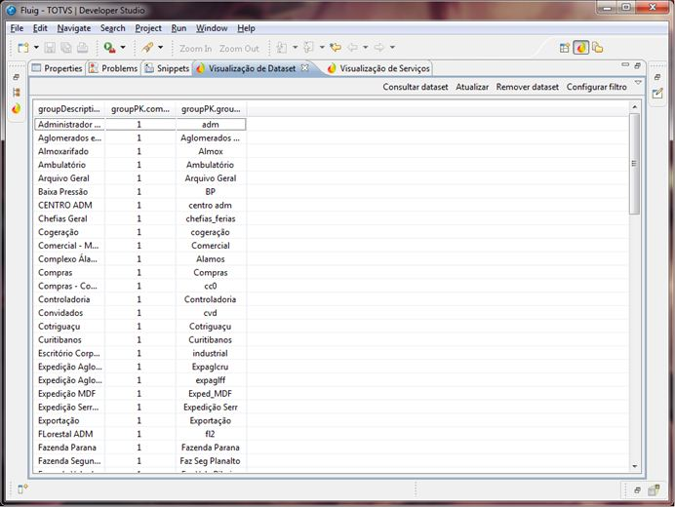

Observe que na visão **Visualização de *Datasets*** existem outras opções:

• **Atualizar:** permite atualizar os dados do *Dataset* em exibição.

• **Configurar Filtro:** é aberto um assistente para aplicar filtros nos dados do *Dataset.*

• **Remover *Dataset*:** é aberto um assistente para remover *Datasets* do **Fluig.**

# Customização de Dataset

A customização de *dataset* é desenvolvida utilizando a linguagem *JavaScript*, sendo possível realizar chamadas a outros *Datasets*, à serviços externos ou criar o *Dataset* a partir de valores fixos.

Na imagem é apresentada a implementação de um *Dataset* customizado, no qual os campos estão fixos no código.

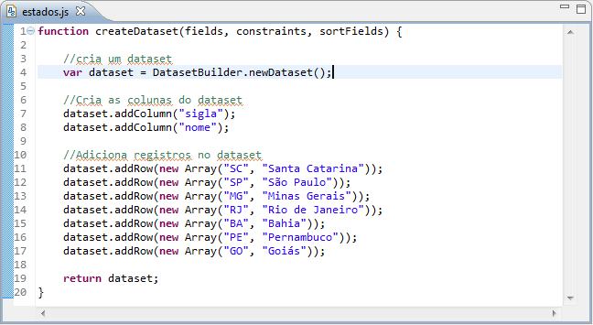

# Passo a Passo

A seguir visualize o passo a passo para desenvolver um **Dataset Customizado** e verificar sua execução no **Studio.**

**Passo 1**

Para desenvolver um *Dataset*, é necessário um projeto **Fluig** no *Studio.* No exemplo disposto é utilizado o projeto **Treinamento.**

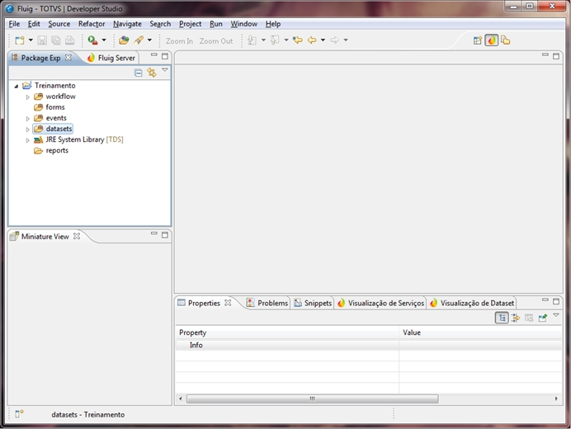

**Passo 2**

Para adicionar um novo ***Dataset* customizado,** clique com o botão direito do *mouse* na pasta ***Datasets,*** selecione a opção ***New*** e posteriormente clique em ***Dataset* Customizado Fluig.**

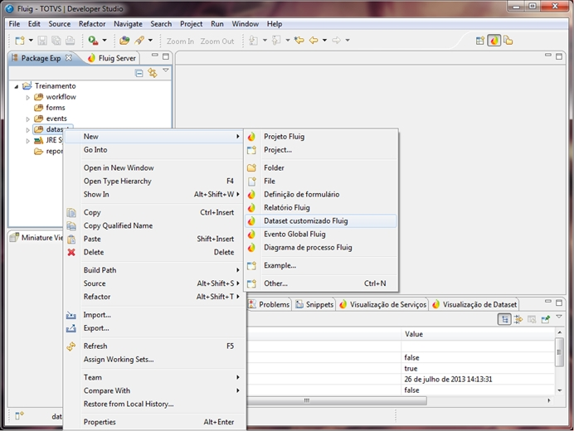

**Passo 3**

O assistente **Novo *Dataset* Fluig** é aberto.

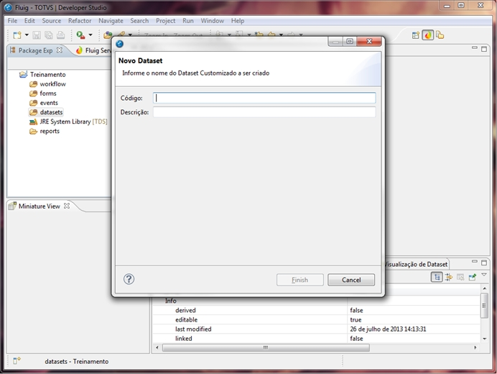

**Passo 4**

Informe o código e a descrição do *Dataset* e clique em ***Finish.***

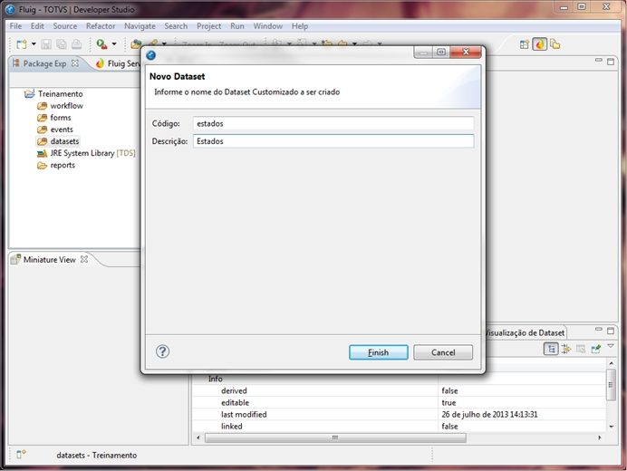

O código informado não pode ser igual ao de um *Dataset* existente no **Fluig.**

**Passo 5**

O *Dataset* é adicionado ao projeto dentro da pasta *datasets* e o *script* é aberto para edição.

No exemplo disposto, é codificado um *Dataset* que retornará os estados brasileiros.

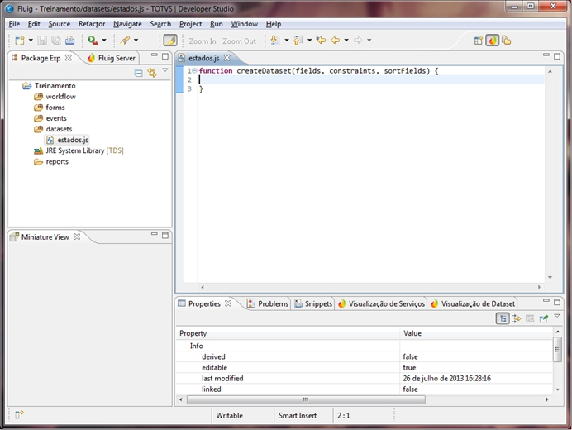

**Passo 6**

Primeiramente crie um novo *Dataset* através do método ***DatasetBuilder.newDataset*.**

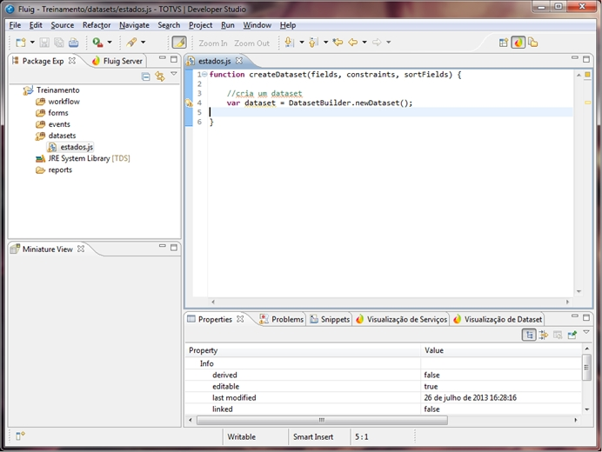

**Passo 7**

A partir do *Dataset* criado, utilize o método ***addColumn*** para definir as colunas do *Dataset*.

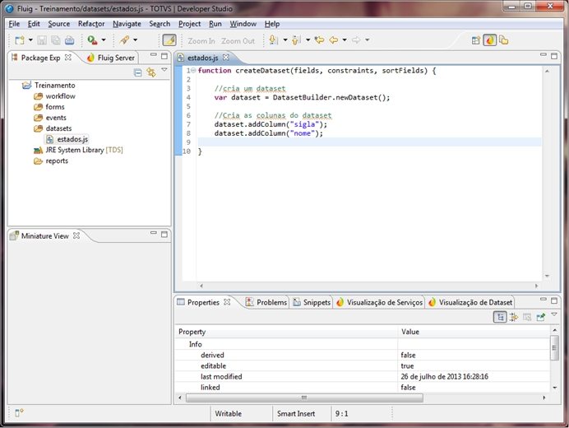

O parâmetro informado no método ***addColumn*** define o nome da coluna adicionada.

**Passo 8**

Para adicionar os registros no *Dataset*, utilize o método ***addRow.***

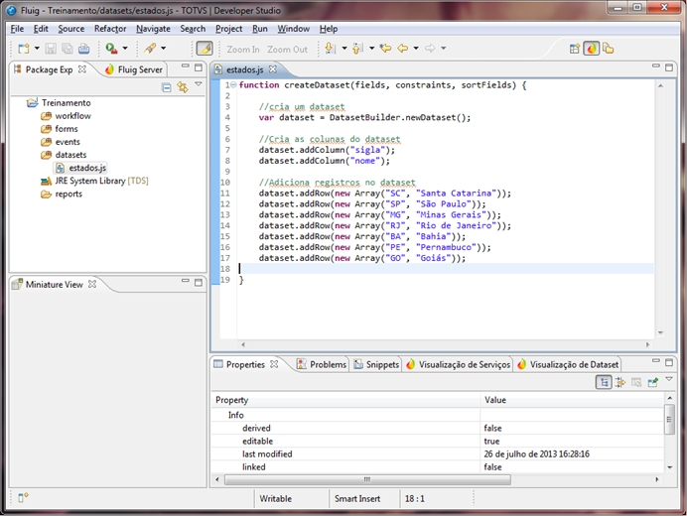

Esse método recebe um *array* como parâmetro. Esse *array* deve conter os valores para cada uma das colunas adicionadas, respeitando a ordem de definição das colunas.

**Passo 9**

E como último passo, defina como retorno da função ***createDataset*** o objeto *dataset* criado.

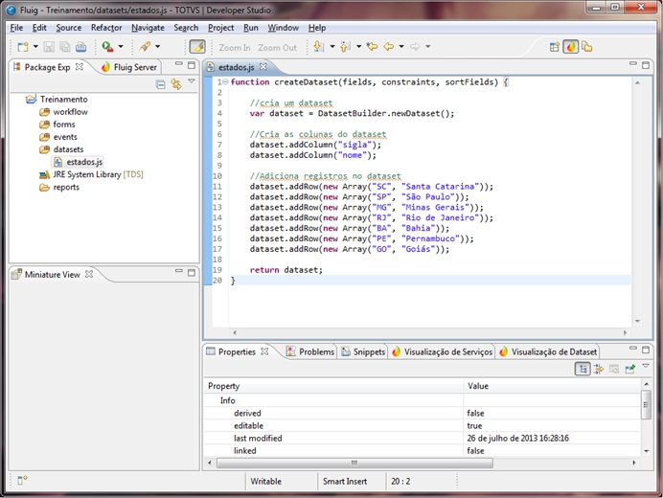

**Passo 10**

Depois de finalizada a codificação do *Dataset*, é possível exportá-lo para o servidor do **Fluig,** conforme verificado no treinamento ***Studio* I.**

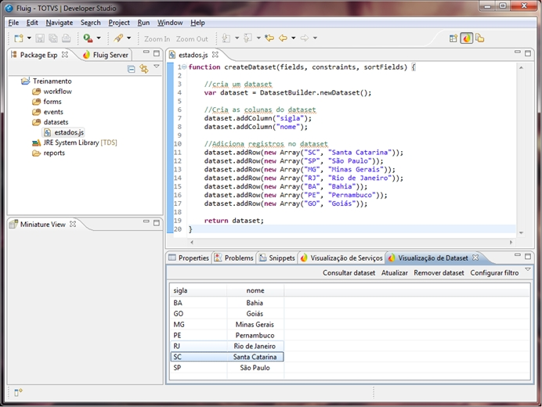

Agora é possível consultar o *Dataset* criado e seus dados.

# Utilizar Dataset

É possível utilizar os ***Datasets*** em vários eventos globais, de processos, de formulário ou mesmo em outros *datasets*.

O acesso ao *Dataset* é realizado por meio da chamada, pelo ***JavaScript DatasetFactory.getDataset***, no qual seus parâmetros são:

* **Nome do Dataset:** Nome do *Dataset* para acesso.
* **Campos:** *Array* com os campos do *Dataset* que serão retornados. Caso seja informado *null*, retorna todos os campos do *Dataset*.
* **Constraints:** *Array* com as condições de busca do *Dataset*. Caso seja informado *null*, retorna todos os registros do *Dataset*.
* **Ordem:** *Array* com os campos para ordenação dos registros do *Dataset*. Caso seja informado *null*, retorna os registros com a ordenação padrão.

A classe *DatasetFactory* é a porta de entrada para o acesso a qualquer *Dataset*, no qual permite a busca de um *dataset* e navegar em seus dados.

# 4.4.1. Via Ponto de Customização

Para a criação de condições de busca é utilizado o método ***DatasetFactory.createConstraint***, no qual seus parâmetros são:

* + **Campo**: Nome do campo que será filtrado.
  + **ValorInicial**: Valor inicial da faixa de valores do filtro.
  + **ValorFinal**: Valor final da faixa de valores do filtro.
  + **Tipo**: Tipo da condição, no qual pode ser:
* ***MUST***: indica que todos os registros do *Dataset* devem satisfazer a esta condição.
* ***SHOULD***: indica que os registros do *Dataset* podem ou não atender à condição. Esse tipo é mais comum caso necessite que um mesmo campo tenha valores A ou B – no qual cada um será uma condição de busca com tipo *SHOULD.*
* ***MUST_NOT***: indica que nenhum dos registros pode satisfazer a condição.

A seguir visualize uma implementação de exemplo da utilização de um ***Dataset*** em um ***script* de customização.**

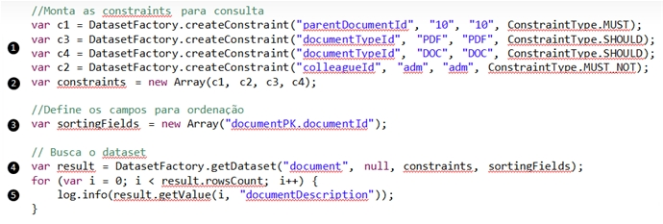

**Linha 1**

É criada as condições de busca através do método ***DatasetFactory.createConstraint.***

**Linha 2**

É criado um ***array*** com as condições de busca criadas anteriormente.

**Linha 3**

É criado um ***array*** com os campos para ordenação dos registros do ***Dataset***.

Observe que mesmo sendo apenas um campo é necessário criar um ***array***, pois o método ***DatasetFactory.getDataset*** espera um ***array*** como parâmetro. Esta mesma situação ocorre para as condições de busca, como visto na linha 2, e para os campos de retorno.

**Linha 4**

Na linha 4 é buscado o ***Dataset***, através do método ***DatasetFactory.getDataset.*** Para o parâmetro dos campos de retorno foi informado *null*, o que fará que sejam retornados todos os campos do *Dataset*.

**Linha 5**

Na linha 5 é utilizado o método *getValue* do *Dataset* retornado para pegar os valores presentes nele. Este método possui dois parâmetros, o primeiro é o **índice do registro,** e o segundo o **nome do campo desejado.**

# 4.4.2. Via JavaScript Formulário

É possível acessar os *Datasets* via código *JavaScript* no *HTML* de um formulário utilizando a biblioteca *vcXMLRPC.js.*

Esta biblioteca não é definida automaticamente pelo **Fluig.** Para sua utilização é necessário incluir ela no *HTML* do formulário, adicionando a linha de código conforme disposta.

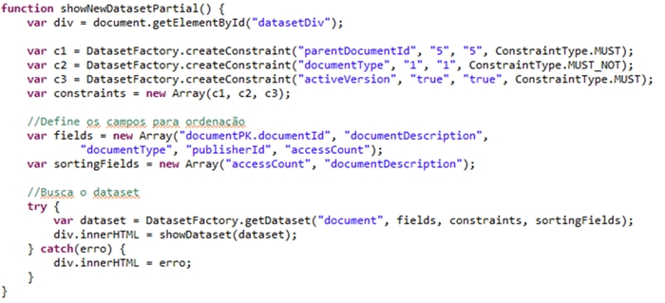

A forma de utilização via *JavaScript* em formulário é similar ao método via ponto de customização, por meio da utilização do *DatasetFactory.*

Neste exemplo, foi criado uma função *JavaScript* que utiliza o *dataset* document para retornar informações referentes as pastas abaixo da pasta de código 5. As informações de retorno são então adicionadas ao formulário para visualização do usuário.

# 4.4.3. Via Tag Formulário

É possível especificar um *Dataset* em um campo ***Select****.* Quando isto é feito, as opções do *combo* são automaticamente criadas de acordo com os dados do *Dataset.*

Para utilizar um *Dataset* na *tag Select* é necessário informar três propriedades adicionais à *tag:*

• ***Dataset***: determina o *Dataset* utilizado.

• ***Datasetkey:*** determina qual coluna do *Dataset* será utilizada como valor do campo.

• ***Datasetvalue:*** determina qual coluna do *Dataset* será utilizada como rótulo das opções do combo.

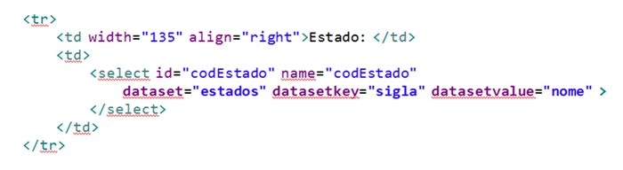

No exemplo de utilização apresentado o campo ***codEstado*** foi configurado para que as opções do combo sejam criadas a partir do *Dataset* estados e como valor do campo será utilizado o valor da coluna sigla, e para o usuário será apresentado o valor da coluna nome.

**Exemplo:**

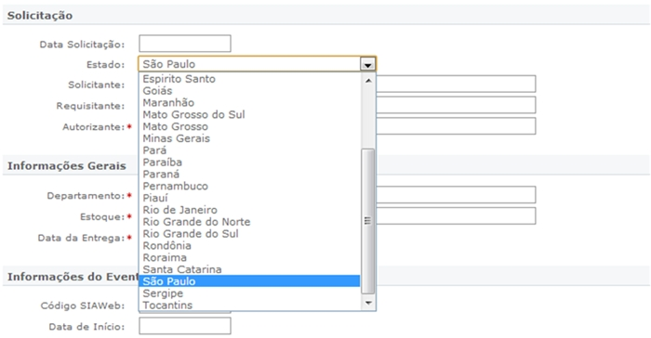

Neste exemplo, foi utilizado um *dataset* customizado de nome estados, via *tag* de formulário, retornando os estados brasileiros como opções do *combobox.*

É imprescindível indexar o repositório do **Fluig** antes do uso de *Dataset* em *tags* de formulários, para que o **Fluig** retorne todos os dados corretamente.

# 4.4.4. Via WebService

O **Fluig** disponibiliza um conjunto de *Web Services* que permitem integrar aplicações de terceiros. Dentre os serviços disponibilizados, está o serviço *DatasetService*, no qual permite realizar o acesso a um *Dataset.*

A forma de uso do *Web Service* varia de acordo com a tecnologia utilizada pela aplicação cliente. Consulte a documentação da tecnologia escolhida pra obter detalhes sobre como acessar *WebServices.*

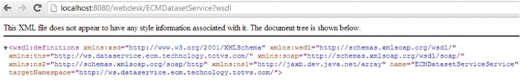

Para mais informações sobre a utilização dos *WebServices* disponibilizados pelo **Fluig,** acesse a página Utilização de *WebServices,* no endereço **dev.fluig.com**.

# 4.4.5. Guia de Referência

Caso tenha interesse sobre mais informações de customização e utilização de *datasets,* consulte o **Guia de Referência de Customização de Datasets** disponível no diretório de instalação do **Fluig.**

# Criar e Utilizar Serviços

O Serviço é um componente de *software* utilizado para a integração e comunicação entre diferentes aplicações.

A utilização de serviços no **Fluig** permite a troca de informações do **Fluig** com outras aplicações e também para a utilização de funcionalidades disponibilizadas por estas outras aplicações.

A principal forma de integração do **Fluig** é através de *Webservices.* Outra forma de integração disponível é via chamadas ao *Progress Open AppServer* e é indicado para usuários que necessitam realizar integrações com aplicativos desenvolvidos nesta plataforma.

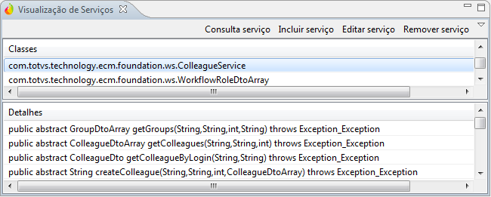

Um *WebService* é uma tecnologia utilizada para a comunicação entre diferentes aplicações e sistemas.

A integração de sistemas via *WebServices* permite que aplicações e sistemas desenvolvidos em plataformas totalmente diferentes possam trocar informações entre si de forma transparente.

Possui uma linguagem ***WSDL*** baseada em *XML* usada para descrever como acessá-lo e quais as operações ou métodos disponíveis.

# Passo a Passo

A seguir visualize o passo a passo de como **adicionar** e **visualizar** um **Serviço no *Studio*.**

**Passo 1**

O gerenciamento de serviços é realizado no ***Studio*** através da visão **Visualização de Serviços.**

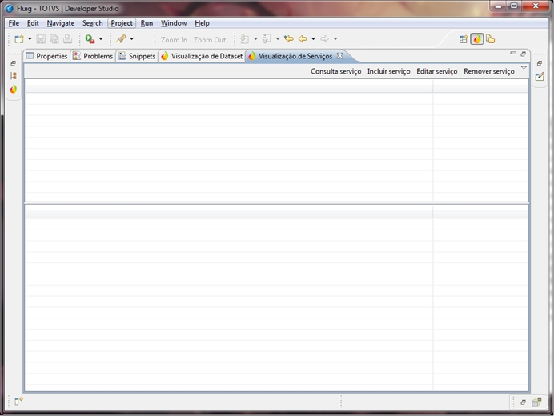

Para incluir um serviço no **Fluig,** clique em **Incluir Serviço.**

**Passo 2**

O assistente **Novo Serviço** é aberto.

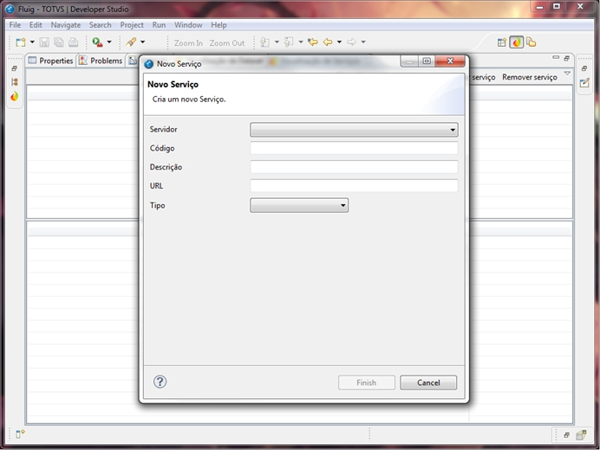

**Passo 3**

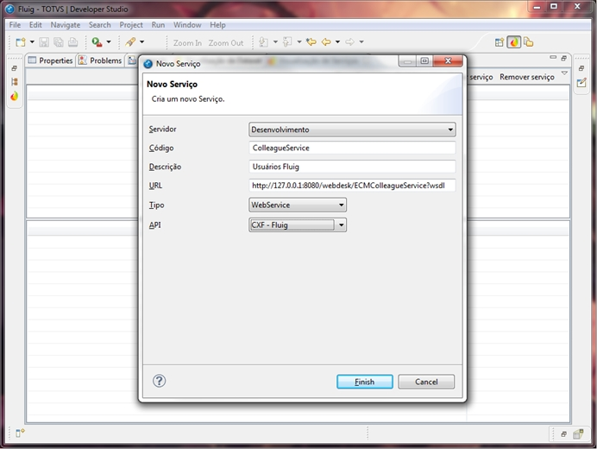

Neste exemplo é incluído o ***Webservice ColleagueService*** do próprio **Fluig** como um serviço.

No campo **Servidor** selecione o servidor **Fluig** onde será adicionado o serviço.

Informe o código e a descrição do serviço. O código informado não pode ser igual ao de um **Serviço** existente.

No campo *URL* informe o endereço do serviço.

Selecione ***Webservice*** como tipo e clique em ***Finish*** para finalizar a inclusão do serviço.

**Passo 4**

Aguarde a mensagem de informação de progresso.

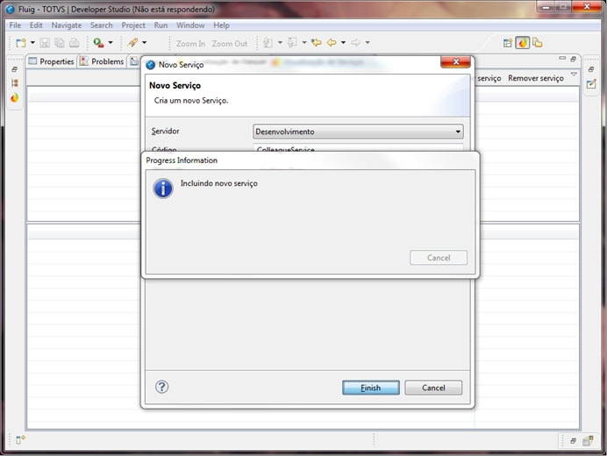

**Passo 5**

O serviço foi adicionado.

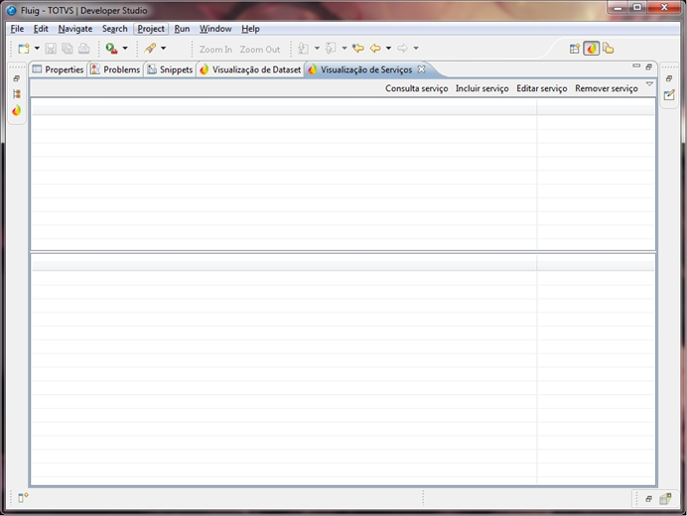

Para consultar um serviço clique em **Consulta Serviço.**

**Passo 6**

O assistente **Consulta a Serviço** é aberto.

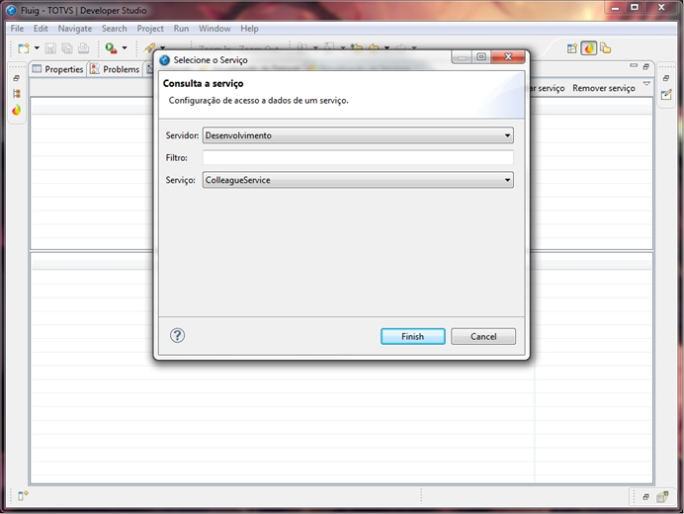

Selecione o servidor e o serviço desejado e clique em ***Finish*.**

**Passo 7**

As classes do serviço são apresentadas.

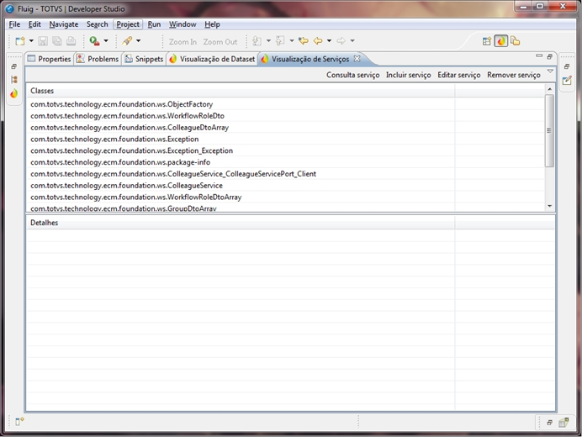

**Passo 8**

Ao clicar em uma das classes listadas são apresentados os detalhes dela, sendo possível conhecer os métodos disponíveis para utilização da classe em questão.

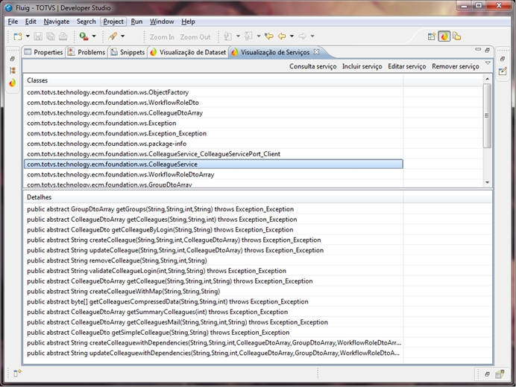

# Implementação

Os serviços adicionados no **Fluig** podem ser instanciados e utilizados nos pontos onde o **Fluig** permite customização utilizando-se *JavaScript*, como nos *scripts* para eventos de processos, eventos de formulário ou *datasets*.

O código demonstrado apresenta uma implementação de exemplo do uso de um serviço em um *script* de customização.

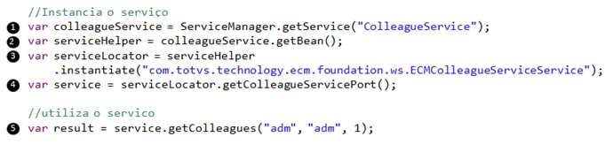

**Linha 1**

Na **linha 1** é carregado o serviço cadastrado no **Fluig**, através do método ***ServiceManager.getService*.**

O nome passado como parâmetro deve ser o mesmo nome utilizado quando cadastrado o serviço.

**Linha 2**

Na **linha 2** é utilizado o método ***getBean*** do serviço carregado para retornar um utilitário para acesso às classes do serviço.

**Linha 3**

Na **linha 3** é utilizado o método ***instantiate*** do utilitário para instanciar a classe que possuir o localizador do serviço.

As classes que podem ser instanciadas por este método são as classes listadas quando é realizada a consulta de um serviço, como vimos anteriormente neste treinamento.

**Linha 4**

Na **linha 4** é utilizado o método responsável em **instanciar** o serviço.

**Linha 5**

Na **linha 5** é utilizado o serviço. Os métodos que podem ser utilizados são listados quando é realizada a consulta de uma classe do serviço, como vimos anteriormente neste treinamento.

Possuindo o objeto utilitário do serviço instanciado, as classes que devem ser instanciadas e os métodos que devem ser invocados dependem de cada *WebService* utilizado, e deve-se recorrer à sua documentação para mais informações.

Para mais informações sobre a criação e utilização de serviços, acesse a página Integração com Aplicativos Externos, no endereço dev.fluig.com.

# Conclusão

Assim, você terminou o treinamento ***Studio* IV** do Curso ***Studio* do Fluig**.

Neste treinamento você conheceu mais sobre:

* Utilizar *Logs.*
* Eventos Globais.
* Customizar Evento.
* *Dataset.*
* Tipos de *Dataset.*
* Consultar *Dataset.*
* *Dataset* Customização.
* Utilizar *Dataset.*
* Criar e Utilizar Serviços.
* Adicionar e Visualizar um serviço no *Studio.*